Новокаховське вище професійне училище
Методична розробка виховного заходу
на тему :
« Природні чудеса УкраЇни»

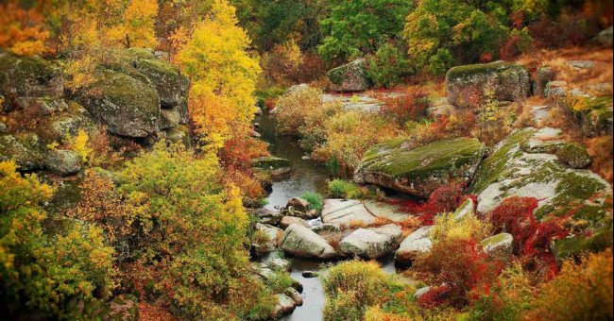

Підготувала і провела

Кл.керівник: Семенова Я.І.

2019 – 2020 н.р.
Мета : виховувати в учнів почуття патріотизму , національної гідності , любові до рідного краю, розуміння своєї причетності до всіх подій , які відбуваються в Україні ; ознайомлення з історією України , її краєвидами.
Обладнання : святково прибрана кімната , зображення герба України , прапора ; мультимедійна система.
Звучить пісня: « Ти моя Україно…»
Ведуча:
А й правда, крилатим ґрунту не треба.
Землі немає, то буде небо.
Немає поля, то буде воля.
Немає пари, то будуть хмари.
В цьому, напевно, правда пташина…
А як же людина? А що ж людина?
Живе на землі. Сама не літає.
А крила має. А крила має!
Ліна Костенко!

Добрий день , шановні гості! Я рада вітати вас на нашому святі , яке має назву «Природні чудеса УкраЇни».
Культура України багата своєю історичною спадщиною, а також природними чудесами. По всій території країни можна знайти пам'ятники культури України – це і середньовічні замки і культові споруди IX-XIII століть, і місця грандіозних баталій.
Приємно розуміти, що в Україні є ще приховані від цікавих очей куточки природи, які можуть стати доступними допитливому подорожньому.
Ми так втомилися від натовпів і популярних місць, де завжди величезна кількість туристів, що тихі невідомі місця стають для нас і нашої втомленої від метушні душі відрадою. Іноді хочеться залишитися наодинці зі своїми думками, далеко від метушливої цивілізації і всіх її благ. І замість людних курортів, які відразу приходять на згадку при слові «відпочинок», нам хочеться спокійного і мирного усамітнення з природою.
І сьогодні ми з вами віртуально відвідаємо найцікавіші місця про які мало хто знає.

- Актівський каньйон

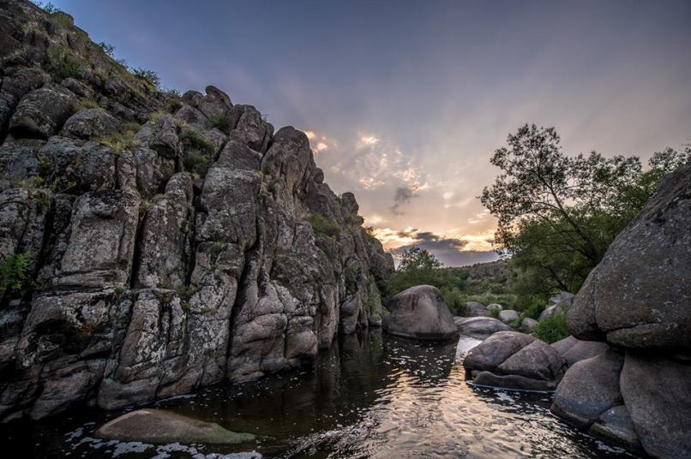

Його ще називають “Каньйон Диявола” або “Малий Крим” через схожість із Великим Кримським каньйоном, Актовський каньйон є частиною Національного природного парку “Бузький Гард”. З цим місцем пов’язана велика кількість легенд та переказів про козаків, але як би там не було, незаперечною є істина – це місце варто відвідати. Адже це дивовижне утворення природи, аналогом якого є відомі американські каньйони. Окрім пейзажів, які захоплюють дух, можна побачити унікальні гірські тюльпани, які ростуть тут завдяки особливому клімату. Окрім фотографів та любителів старовини, це також ще одне з популярних місць серед скелелазів.

- Бакота

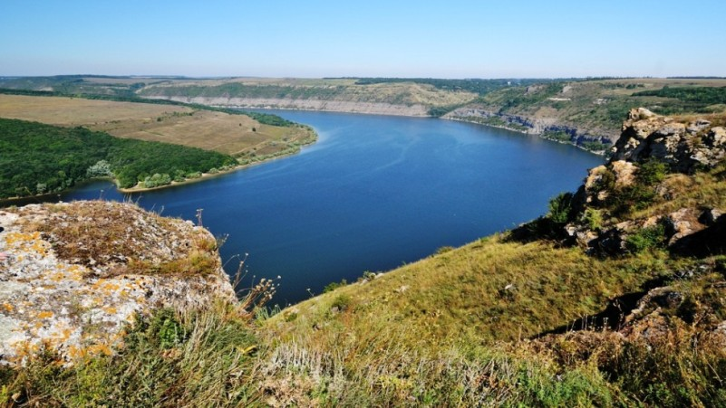

Кажуть, хто не бачив Бакоти, той не був на Поділлі. Вона є частиною Національного природного парку “Подільські Товтри”, ще одне місце для любителів езотерики та старовини, яке, однак, ви не знайдете на карті. Окрім мальовничої природи, можна відвідати скелястий монастир, цілющі джерела “Жіночого”, “Чоловічого” та “Сімейного щастя”, побачити кам’яний відбиток стопи Будди.

Учень:

У РІДНОМУ КРАЇ
Одна Батьківщина, і двох не буває,
Місця, де родилися, завжди святі.
Хто рідну оселю свою забуває,
Той долі не знайде в житті.
У рідному краї і серце співає,
Лелеки здалека нам весни несуть.
У рідному краї і небо безкрає,
Потоки, потоки, мов струни, течуть.
Тут мамина пісня лунає і нині,
Її підхопили поля і гаї.
Її вечорами по всій Україні
Співають в садах солов ї.
І я припадаю до неї устами,
І серцем вбираю, мов спраглий води.
Без рідної мови, без пісні,
Без мами збідніє, збідніє земля назавжди.
М. Бакая

- Дністровський каньйон

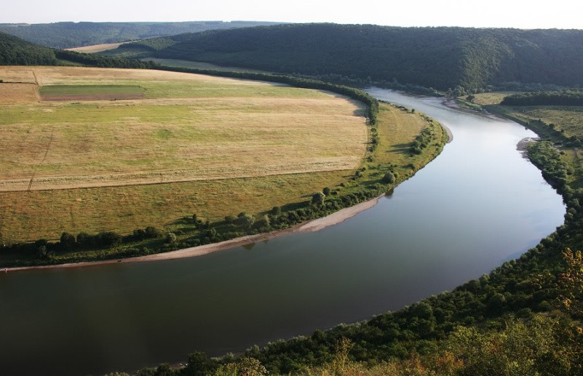

Дністровський каньйон є не лише одним із найбільших у Європі, а й згідно з рішенням всеукраїнського Інтернет-опитування, оголошеним 26 серпня 2008 року, визнаний одним із 7 природних чудес України, – вже це є приводом відвідати одну з найбільш визначних природних пам’яток нашої країни. Тут можна знайти секретні місця, з яких досхочу милуватися красою природи, одним з таких місць є Совиний Яр. Також місця, які не варто залишати поза увагою: Китайгород, Устя, Стара Ушиця та звісно Заліщики..

- Олешківські піски

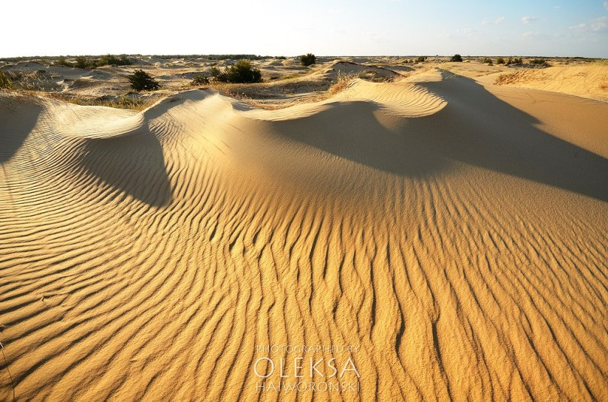

Олешківські піски – не тільки природне диво України, а й найбільша пустеля Європи (деякі науковці щоправда виділяють їх як другий піщаний масив у цій частині континенту). Пустелю умовно поділяють на 7 арен, кожна з яких відрізняється природними та кліматичними особливостями. Як і всі пустелі, вона складається з чисельних барханів заввишки близько 5 м (окремі сягають висоти 20 м), що пересуваються завдяки дії вітру. Влітку температура піску сягає 75°C, крім того тут рідко йдуть дощі, а іноді трапляються навіть піщані бурі.

- Оптимістична печера

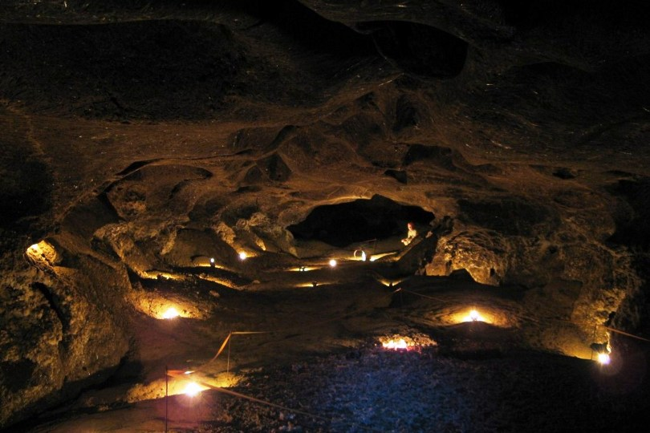

Це гіпсова печера, геологічна пам’ятка природи загальнодержавного значення в Україні, а ще вона занесена до Книги рекордів Гінесса як найдовша в світі гіпсова печера, найдовша печера Євразії та друга (після Флінт-Рідж-Мамонтової у США) за довжиною серед печер світу. Це складний за будовою лабіринт гротів, галерей та ходів, що мають різну форму та розміри. У верхній частині 20-метрового пласту гіпс має темно-бурий колір, у нижній – жовтувато-сірий. Освітлення, яке повсюди розташоване в кам’яниці додає їй магічного вигляду, зачарує навіть вибагливих мандрівників.

Учень:
З ТОБОЮ
Послухай, як струмок дзвенить,
Як гомонить ліщина.
З тобою всюди, кожну мить
Говорить Україна.
Послухай, як трава росте,
Напоєна дощами,
І як веде розмову степ
З тобою колосками.
Послухай, як вода шумить –
Дніпро до моря лине, -
З тобою всюди, кожну мить
Говорить Україна.
П. Осадчук

- Озеро Синевир

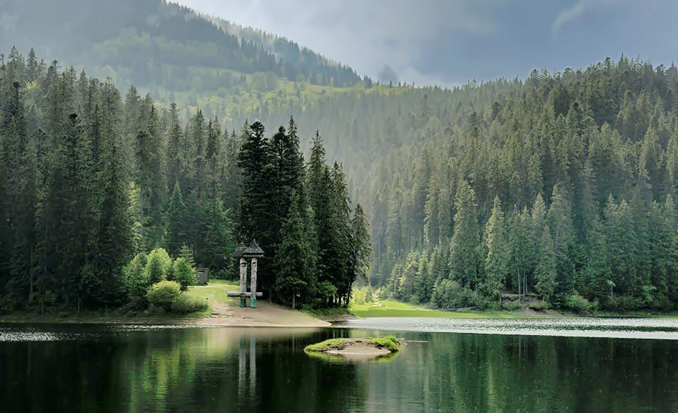

Високогірне льодовикове озеро Синевир розташоване на території Національного природного парку "Синевир". Це найбільше і красиве озеро в Карпатах. Розмір озера змінюється в залежності від кількості опадів. Середня площа - 4-5 га, глибина - 8-10 метрів. Найглибша точка - 22 м. Вода дуже чиста, здається яскраво- блакитною. Водиться форель озерна, райдужна та струмкова, однак риболовля заборонена. На території НПП "Синевир" діє центр реабілітації бурих ведмедів.

- Асканія-Нова

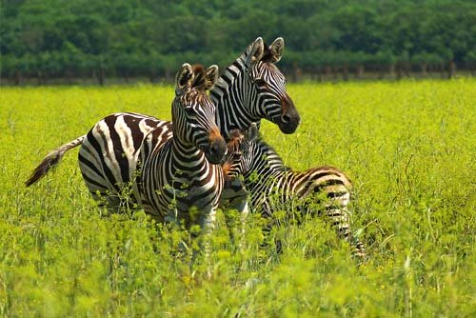

Асканія-Нова – унікальний біосферний заповідник України. Тут можна насолодитися красою степової природи – у парку росте понад 400 видів квітів і трав (тюльпани, гіацинти, жовтці, іриси, гвоздики, ромашки, ковила, полин і т. д.), 150 видів чагарників і дерев (кримська сосна, ялівець, колоновидний і пірамідальний дуб тощо). Фауну Асканії-Нови представляють зебри, африканські та індійські антилопи, південноамериканські верблюди, олені, американські бізони, лами, шотландські поні, коні Пржевальського (тарпани), сайгаки і т. д. На території заповідника гніздяться білі і чорні лебеді, лебеді-кликуни, журавлі, куріпки, жайворонки, дрохви, фламінго, всього більше 60 різних видів.

- Говерла і Чорногірський хребет

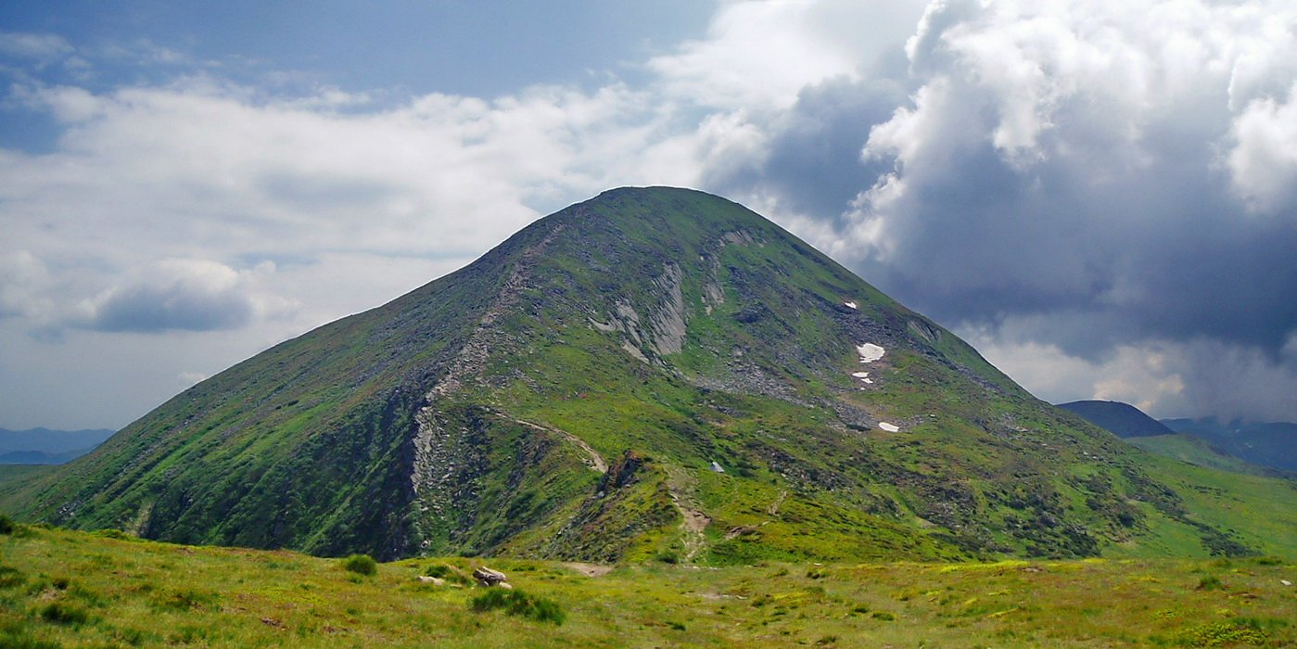

Говерла є найвищою горою і найвищою точкою на території України, її висота становить 2061 метр. Гора розташована на хребті Чорногора в Карпатах, на межі Закарпатської та Івано-Франківської областей, в 17 кілометрах від кордону з Румунією. Вершина Говерли більшу частину часу в снігу, причому дуже часто він лежить там навіть посеред літа. Вершина Говерли являє собою невеликий плаский майданчик, який дає можливість оглянути і помилуватися навколишніми панорамами Карпат в радіусі 360°. З вершини прекрасно видно увесь Чорногорський хребет, що простирається звідси на південний схід, можна побачити всі основні хребти Українських Карпат і гори Марамурешу в Румунії.

- Тунель кохання

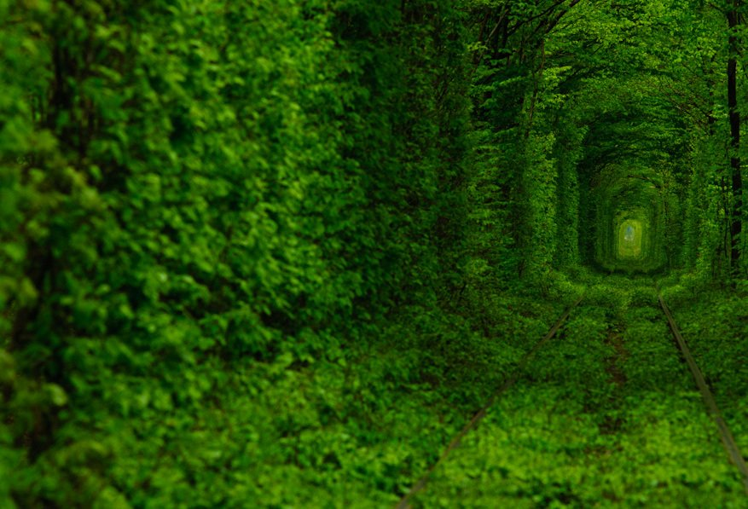

Це романтичне місце Волині, яке вважається ботанічним феноменом і перебуває вздовж залізничного шляху між селищами Клевань та Оржів. Утворений був тунель заростями дерев і кущів, які щільно сплелися між собою в арочну форму. Всі закохані намагаються туди потрапити.

- Українське мертве море

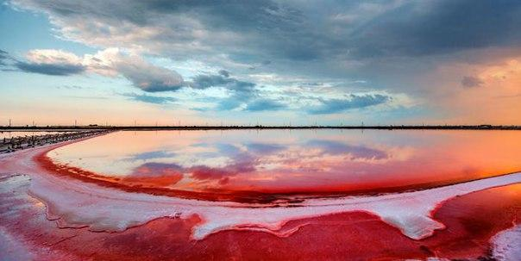

В Україні є власне мертве море, розташоване поблизу Херсона. Там його називають лемурійське, адже вода в цьому озері забарвлена в рожевий колір.
Та на цьому дива не закінчуються, адже ця вода вважається лікувальною і омолоджуючою.
Найцікавіше те, що в нашому Лемурійському озері на 5% більше солі, ніж в мертвому морі!

- Вилкове

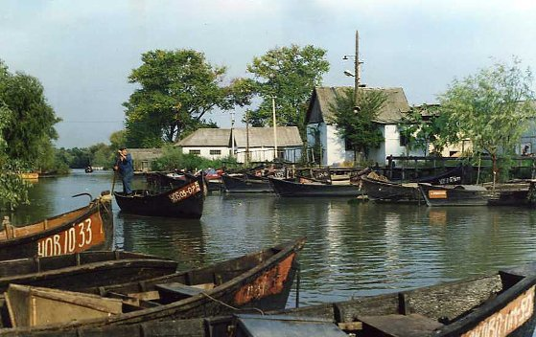

Вилково розташувався на воді, як справжня Венеція! За чудесами однозначно потрібно їхати сюди. Крім того, тут зливаються воєдино Дунай і Чорне море – видовище від якого неможливо відірвати своїх очей. Це місце чуло тисячі зізнань у коханні .
Місто – мрія.

- Водоспад Білі Камені

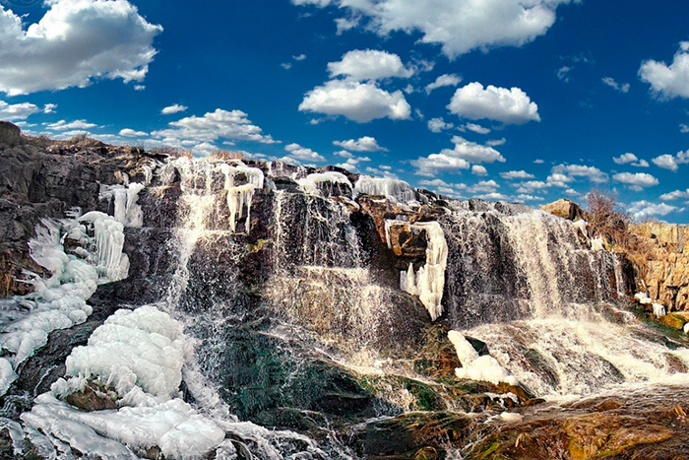

Водоспад Білі Камені – один із найпопулярніших об’єктів, справжня родзинка Дніпропетровщини. Водоспад виник в 1932 році, коли, одночасно з будівництвом Криворізького Металургійного Заводу, створили на річці Інгулець величезне Карачуновське водосховище.

- Джуринський водоспад

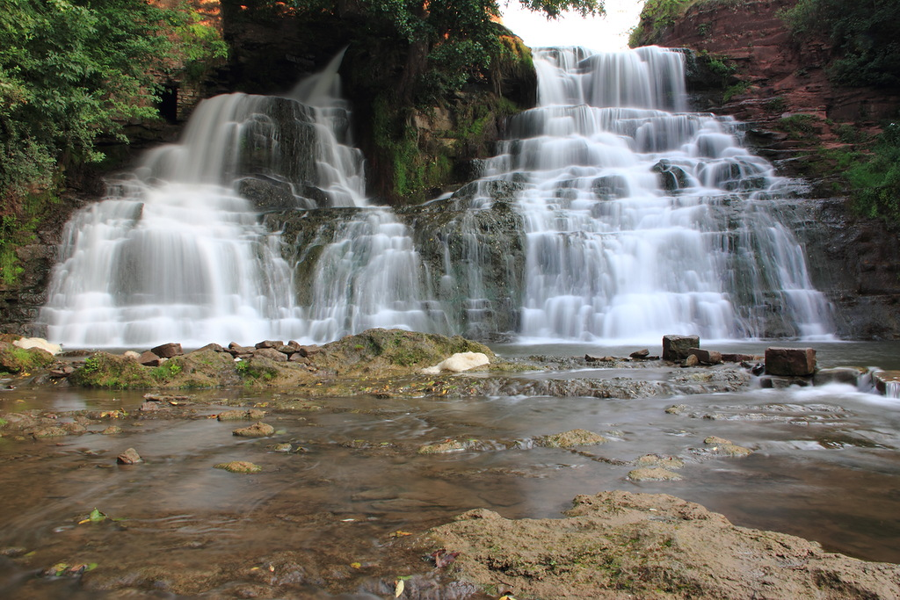

Знаходиться біля села Нирків, в Заліщицькому районі Тернопільської області.
Цей водоспад є найбільшим рівнинним водоспадом по всій Україні. Є версія, що його виникнення природно. За легендою, більше чотирьох століть назад стався один з чергових набігів турецької армії, і загарбники змогли направити в інший бік русло річки Джурин: так нападники сподівалися, що, коли жителі міста будуть змучені спрагою, вони самі відкриють ворота міста і знімуть оборону. Біля водоспаду можна побачити руїни, що залишилися від Червоноградського замку: саме місто вже давно зникло, а ось його руїни залишилися і ними можна помилуватися на тлі пейзажів цих місць.

Учень:

УСЕ МОЄ, ВСЕ ЗВЕТЬСЯ УКРАЇНА
Буває, часом сліпну від краси.
Спинюсь, не тямлю, що воно за диво,–
оці степи, це небо, ці ліси,
усе так гарно, чисто, незрадливо,
усе як є – дорога, явори,
усе моє, все зветься – Україна.
Така краса, висока і нетлінна,
що хоч спинись і з Богом говори.
Ліна Костенко
Ведуча: Гадаю, це свято, яке ми підготували, пробудило у вас найсвятіше почуття -любов до рідної неньки – України. Цінуйте життя, любіть свою країну, здоров’я вам та успіхів у навчанні. До нових зустрічей.

Використані джерела:
1 Авраменко О.М. Українська література 8 кл
2 Борисенко В. Курс української історії. - К., 1996
3 Інтернет ресурси
4 Лановик, Б., Матейко, Р., Матисякевич. Історія України. – К., 2000.
5 Рибалка. І., Історія України. – Ч. І. – К., 1994.
6 Трепавло,В., "Татари на Русі", М., 1966.
7 Яворницький Д. І. Історія запорізьких козаків. К., 1990. - Т. 1. - С. 115-116.

